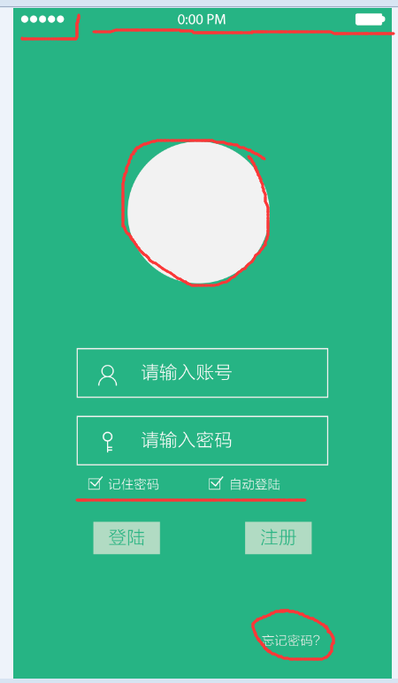

新图
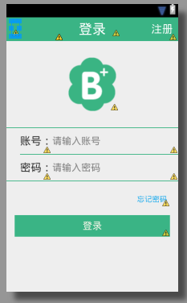 原图
布局调整，
增加了一些新的按键。
记住密码，与自动登录功能 改动较大(记录配置信息)。需要使用shareprefrences.
已经封装好了,但是不知道怎么用.
需要记录的状态:
- 记住密码，自动登录 checkbox
- 记住密码时，自动填写密码，与账号；
- 默认填入的是上一次的状态，上一次有选择则放入数据。
- 自动登录功能多了一个跳转。

顶部内容需要将提示栏 换成自己定制的。（how?）

其他按钮：
注册，忘记密码 都是直接跳到另一个Activity.
登录需要一系列验证。（验证条件借鉴）

